Podpořte zdravý vývoj miminka DIY hrazdičkou

Praha 25. ledna 2022 – Dříve než se dítě začne batolit, je obtížné upoutat jeho pozornost. Hravá dřevěná hrazdička, kterou si můžete s barvami Balakryl snadno vyrobit, patří u miminek mezi velmi oblíbené hračky. Navíc zlepšuje koordinaci a stimuluje smysly dítěte.

Hrazdička na míru
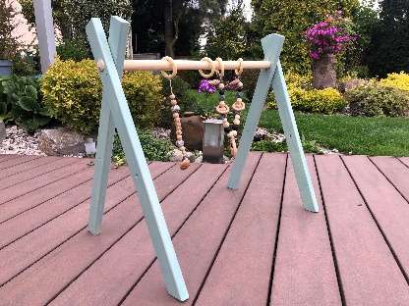
Ať už jste se rozhodli dřevěnou hrazdičkou překvapit vlastní ratolest nebo ji vyrobit jako neotřelý dárek pro své přátele, můžete ji snadno přizpůsobit konkrétnímu dítěti. Kromě barvy se nabízí neomezený výběr tvarů, zvířátek a dalších motivů, které na ni zavěsíte. Hrazdička je navíc skvělým pomocníkem při rozvoji. Podporuje vzájemnou koordinaci rukou a očí a motivuje kojence k pohybu. Díky zavěšeným předmětům se také stimulují smysly dítěte – naučí se rozpoznávat barvy a tvary.

Příprava dřevěné konstrukce
Na výrobu dřevěné hrazdičky si připravte 2 dvoumetrové latě, 1 m dlouhou kulatou tyč, provázek, kroužky na záclony v dekoru dřeva, brusnou houbičku, plochý štětec a univerzální vodou ředitelnou barvu Balakryl UNI mat. Dále budete potřebovat metr, vrtačku s vrtákem 2,8 cm (nebo dle průměru tyče), pilník, úhelník a pohodlné montérky, např. od Monterki.cz.
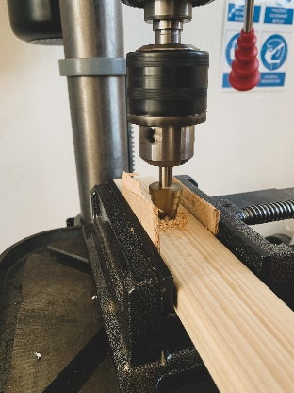
Začněte přípravou dřevěných latí. Pomocí úhelníku si naměřte a vyznačte 22,5 stupně. Ruční nebo elektrickou pilkou pak latě uřízněte. Vznikly vám tak 4 latě dlouhé 60 cm, které jsou na jedné straně zkosené. Pomocí brusné houbičky je pak obruste do hladka. Na nezkosených stranách naměřte 10 cm a pomocí vrtačky vytvořte kulaté otvory tak, aby se do nich vešla kulatá tyč. Z téže strany následně odměřte 35 cm a vyvrtejte díru o průměru 4,5 mm. Nyní máte připravené latě na konstrukci hrazdičky a můžete se pustit do jejich natírání.

Natírání a sestavení hrazdičky
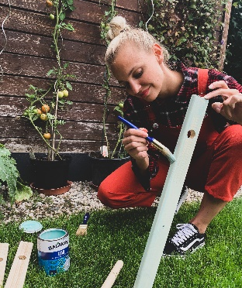
Nátěr Balakryl UNI důkladně promíchejte a všechny 4 latě jím natřete ve 2 vrstvách s odstupem alespoň 4 hodiny. Tato univerzální vodou ředitelná barva je zdravotně nezávadná, nezapáchá, rychle schne a má atest na dětské hračky. Navíc ji lze natónovat až do 20 000 barevných odstínů. My jsme například zvolili jemný pastelově šedý odstín.

Poté co obě vrstvy zaschnou, se můžete pustit do sestavování hrazdičky. Dvě latě spojte křížem tak, aby se vyvrtané otvory překrývaly. Do otvoru vložte tyč, případně si pomozte kladivem. Na tyč navlékněte kroužky, na něž zavěste hračky dle libosti. Potom tyč umístěte stejným způsobem do otvorů v latích i z druhé strany. Na závěr můžete menšími otvory provléknout provázek, aby se latě nerozjížděly.

NÁŠ TIP: Jednotlivé hračky na zavěšení můžete koupit v hračkářství či na internetu, nebo je ručně vyrobit. Lze je například vyřezat ze dřeva, ušít nebo uháčkovat.

Fotokredit: monterki.cz

Výhody vodou ředitelných barev:
- Rychle schnou: Během dne zvládnete klidně i dva nátěry a ještě tentýž den je povrch suchý.
- Jednoduše se aplikují: Barvu pouze promícháte, neředíte a hned natíráte.
- Jsou bez zápachu: Při aplikaci ani po ní barvy nezapáchají.
- Jsou zdravotně nezávadné: Mají atesty na dětské hračky a pro styk s potravinami za sucha.
- Jsou trvanlivé: Odolávají popraskání vlivem tepelné roztažnosti podkladu v interiéru i exteriéru.
- Neškodí prostředí: Prázdné obaly je možné likvidovat jako běžný odpad.
- Nežloutnou: Nátěr nežloutne v tmavých prostorech ani na radiátorech.
- Jsou bezpečné: Nevyžadují speciální skladování, nehrozí požár ani výbuch.
- Neničí pomůcky: Po natírání štětce jednoduše umyjete vodou a můžete je opakovaně použít.

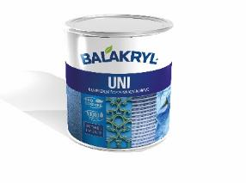
Balakryl UNI je univerzální vodou ředitelná barva vhodná pro venkovní, ale i vnitřní použití. Lze s ní natírat dřevo, kovy (pozinkované plechy, hliník), beton, plasty a další. Vodou ředitelná, ekologická receptura umožňuje ukončit realizaci prací v rámci jednoho dne. Během aplikace ani po zaschnutí natíraný povrch nezapáchá. Balakryl UNI lze zakoupit v 18 již z výroby namíchaných odstínech, všechny varianty lze navíc natónovat do širokého spektra 20 tisíc barevných odstínů. Vydatnost barvy Balakryl UNI je asi 6–9 m²/kg na 1 vrstvu podle savosti podkladu. Balakryl UNI se prodává ve velikostech o hmotnosti 0,7, 2,5 a 9 kg.

Značka Balakryl
Dnes již legendární značka nátěrových hmot Balakryl se zrodila v polovině 80. let min. století. Na konci roku 1985 byla v závodu Tebas zastavena výroba rozpouštědlových barev a výrobní program se zaměřil na ekologické disperzní nátěrové hmoty. Raketový start zaznamenaly v roce 1987, kdy byla představena nová barva – Balakryl V 2045, která si brzy získala velkou oblibu u zákazníků. Od 6. dubna 2009 patří značka Balakryl pod křídla společnosti PPG.
Více se dozvíte na www.balakryl.cz. Balakryl najdete i na Facebooku, Instagramu a YouTube.

Pro více informací, prosím, kontaktujte:
Michaela Čermáková, doblogoo Tomáš Krejčí, Balakryl mobil: +420 604 878 981 mobil: +420 737 285 750
e-mail: michaelac@doblogoo.cz e-mail: tkrejci@ppg.com

